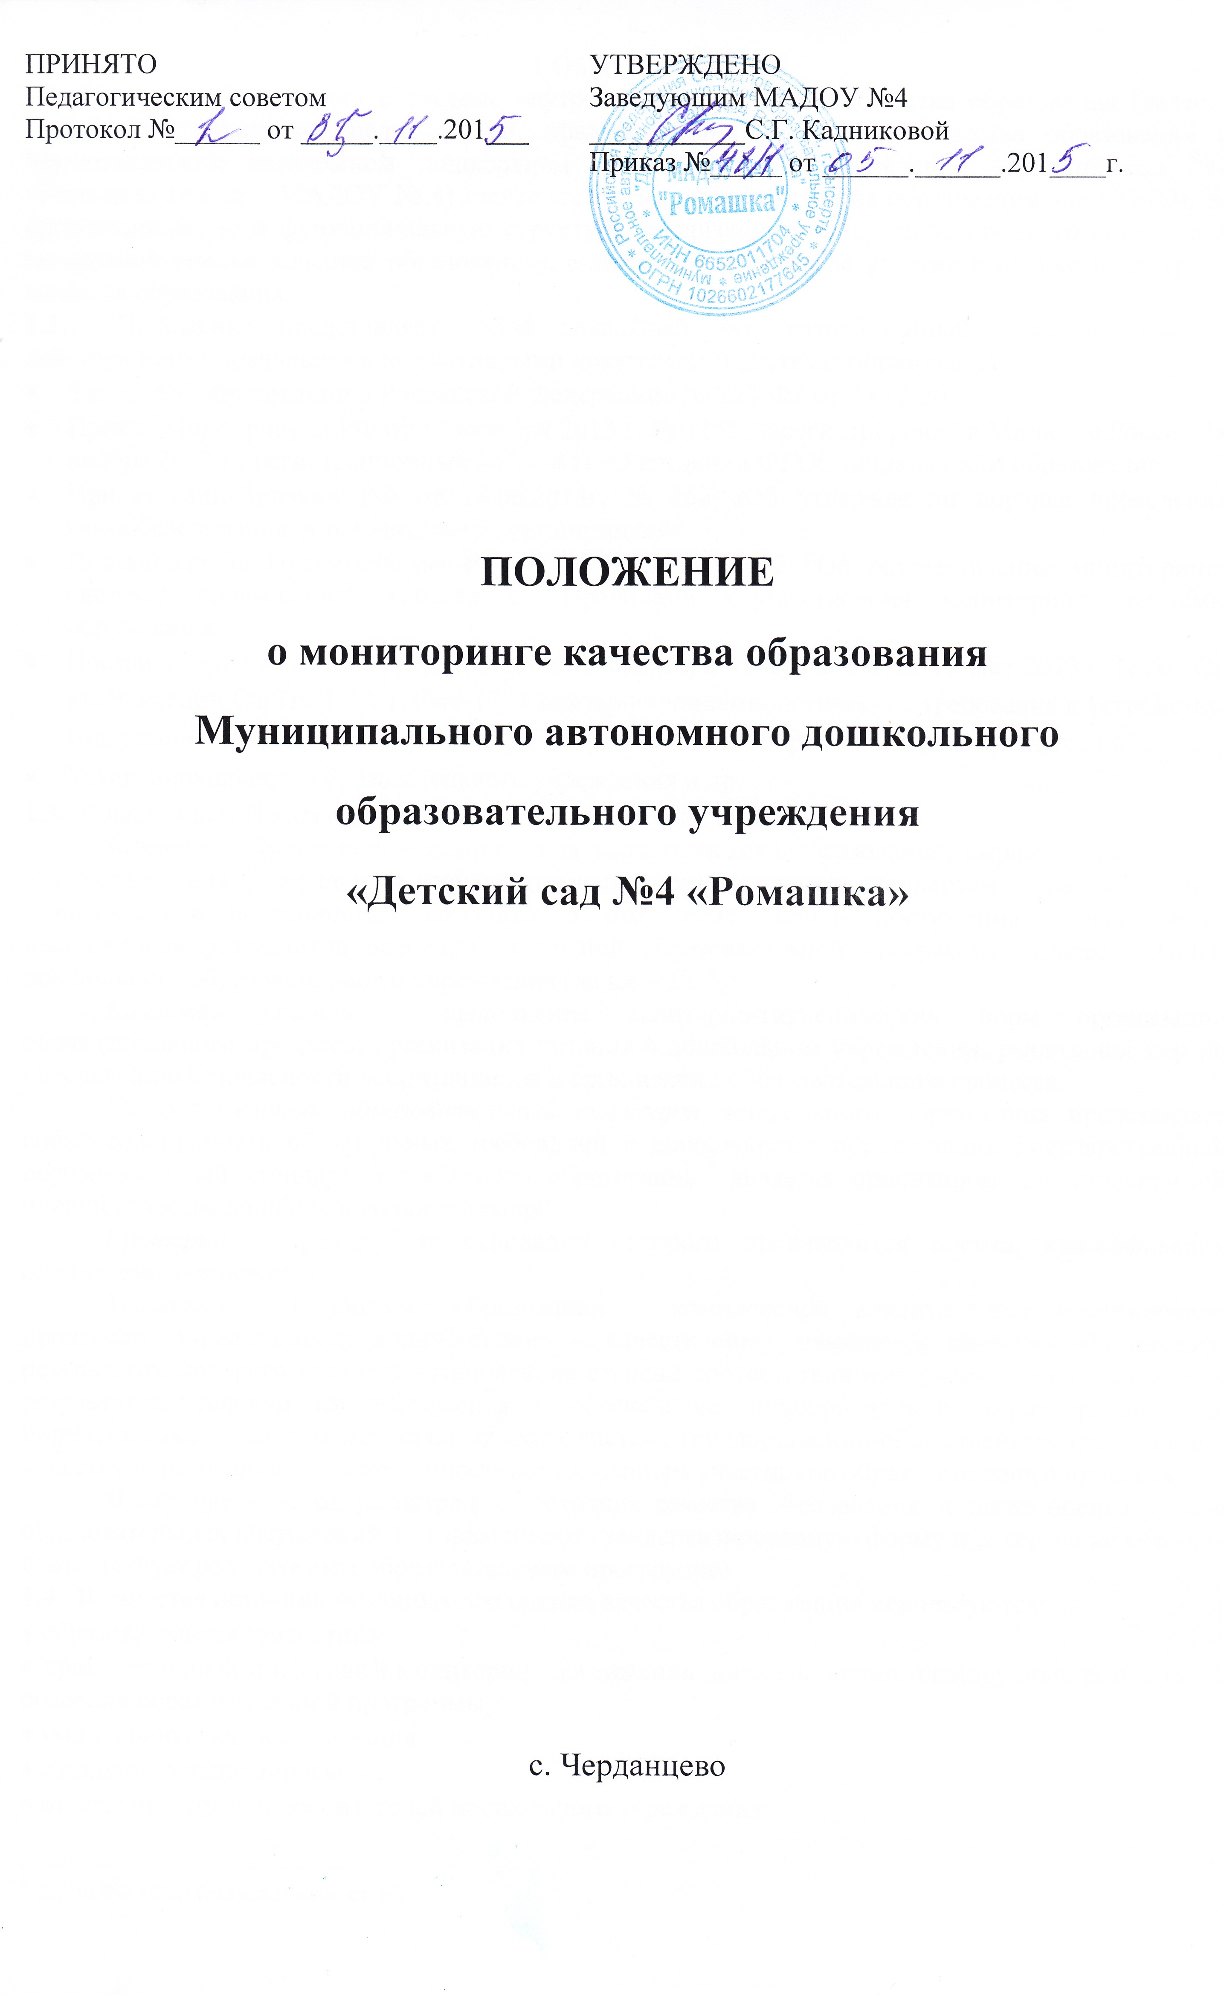
I Общие положения
1.1. Настоящее Положение о системе внутреннего мониторинга качества образования (далее - Положение) определяет цели, задачи, принципы системы оценки качества образования в Муниципальном автономном дошкольном образовательном учреждении «Детский сад №4 «Ромашка» (далее – МАДОУ № 4) (далее – система оценки качества образования или СОКО), ее организационную и функциональную структуру, реализацию (содержание процедур контроля и экспертной оценки качества образования), а также, общественное участие в оценке и контроле качества образования.
1.2. Положение представляет собой локальный акт, разработанный в соответствии с действующими правовыми и нормативными документами системы образования:
- Закон «Об образовании в Российской Федерации» № 273-ФЗ от 29 12 2012.
- Приказ Минобрнауки РФ от 17 октября 2013 г. № 1155, зарегистрирован в Минюсте России 14 ноября 2013 г., регистрационный № 30384) «О введении ФГОС дошкольного образования».
- Приказ Минобрнауки РФ от 14.06.2013г. № 462 «Об утверждении порядка проведения самообследования образовательной организацией»
- Постановление Правительства РФ от 05.08.2013 N 662 "Об осуществлении мониторинга системы образования" (вместе с "Правилами осуществления мониторинга системы образования").
- Постановление Главного государственного санитарного врача РФ от 15 мая 2013 г. N 26 "Об утверждении СанПиН 2.4.1.3049-13 "Санитарно-эпидемиологические требования к устройству, содержанию и организации режима работы дошкольных образовательных организаций".
- Устав дошкольного образовательного учреждения и др.
1.3. В настоящем Положении используются следующие термины:
Качество образования – комплексная характеристика образования, выражающая степень его соответствия федеральным государственным образовательным стандартам (образовательным стандартам) и потребностям заказчика, в том числе степень достижения обучающимися планируемых результатов освоения основной образовательной программы (далее – ООП) дошкольного образовательного учреждения (далее – ДОУ).
Качество условий – выполнение санитарно-гигиенических норм организации образовательного процесса; организация питания в дошкольном учреждении; реализация мер по обеспечению безопасности воспитанников в организации образовательного процесса.
Государственный образовательный стандарт дошкольного образования представляет собой совокупность обязательных требований к дошкольному образованию. Государственный образовательный стандарт дошкольного образования является ориентиром для независимой оценки качества дошкольного образования.
Критерий – признак, на основании которого производится оценка, классификация оцениваемого объекта.
Мониторинг в системе образования – комплексное аналитическое отслеживание процессов, определяющих количественно – качественные изменения качества образования, результатом которого является установление степени соответствия измеряемых образовательных результатов, условий их достижения и обеспечение общепризнанной, зафиксированной в нормативных документах и локальных актах системе государственно-общественных требований к качеству образования, а также личностным ожиданиям участников образовательного процесса.
Измерение – метод регистрации состояния качества образования, а также оценка уровня образовательных достижений, которые имеют стандартизированную форму и содержание которых соответствует реализуемым образовательным программам.
1.4. В качестве источников данных для оценки качества образования используются:
• образовательная статистика;
• промежуточный и итоговый мониторинг достижения дошкольниками планируемых результатов освоения образовательной программы
• мониторинговые исследования;
• социологические опросы;
• отчеты педагогов и воспитателей дошкольного учреждения;
• посещение НОД, мероприятий, организуемых педагогами дошкольного учреждения.

II Основные цели, задачи и принципы системы оценки качества образования
2.1. Целью системы оценки качества образования является установление соответствия качества дошкольного образования в МАДОУ №4 федеральным государственным образовательным стандартам дошкольного образования.
2.2. Задачами системы оценки качества образования являются:
2.2.1. Определение объекта системы оценки качества образования, установление параметров. Подбор, адаптация, разработка, систематизация нормативно-диагностических материалов, методов контроля.
2.2.2. Сбор информации по различным аспектам образовательного процесса, обработка и анализ информации по различным аспектам образовательного процесса.
2.2.3. Принятие решения об изменении образовательной деятельности, разработка и реализация индивидуальных маршрутов психолого-педагогического сопровождения детей.
2.2.4. Изучение состояния развития и эффективности деятельности дошкольного учреждения принятие решений, прогнозирование развития;
2.2.5. Расширение общественного участия в управлении образованием в дошкольном учреждении.
2.3.Основными принципами системы оценки качества образования МАДОУ №4 являются:
- принцип объективности, достоверности, полноты и системности информации о качестве образования;
- принцип открытости, прозрачности процедур оценки качества образования, преемственности в образовательной политике, интеграции в общероссийскую систему оценки качества образования;
- принцип доступности информации о состоянии и качестве образования для различных групп потребителей;
- принцип рефлексивности, реализуемый через включение педагогов в критериальный самоанализ и самооценку своей деятельности с опорой на объективные критерии и показатели, повышения потенциала внутренней оценки, самооценки, самоанализа каждого педагога;
- принцип оптимальности использования источников первичных данных для определения показателей качества и эффективности образования (с учетом возможности их многократного использования);
- принцип инструментальности и технологичности используемых показателей (с учетом существующих возможностей сбора данных, методик измерений, анализа и интерпретации данных, подготовленности потребителей к их восприятию);
- принцип минимизации системы показателей с учетом потребностей разных уровней управления, сопоставимости системы показателей с муниципальными, региональными аналогами;
- принцип взаимного дополнения оценочных процедур, установление между ними взаимосвязей и взаимозависимостей;
- принцип соблюдения морально-этических норм при проведении процедур оценки качества образования в дошкольном учреждении.

III Организационная и функциональная структура системы оценки качества образования
3.1. Работа по проведению мониторинга качества образования (МКО) в МАДОУ №4 предполагает:
- соотнесение полученных результатов с действующим стандартом дошкольного образования;
- выработка критериев оценки качества образовательного процесса и показателей, обеспечивающих формирование целостного представления о его состоянии с точки зрения соответствия стандарту;
- сбор данных о качестве образования в ДОО и проведение самооценки;
- принятие и исполнение управленческого решения, и оценивание результатов принятых мер в соответствии с целями, стандартами, нормами.
3.2. Организационная структура МАДОУ № 4, занимающаяся оценкой качества образования и интерпретацией полученных результатов, включает в себя: администрацию дошкольного учреждения, педагогический совет, временные структуры (творческие группы педагогов, комиссии и др.).
3.3 Руководство мониторингом в образовательной организации находится в компетенции руководителя МАДОУ № 4, заместителя заведующего по воспитательно-методической работе, которые:
- определяют объем и структуру информационных блоков и организуют их;
- планируют и организуют комплексные мониторинговые исследования разных сторон деятельности организации;
- организуют распространение информации о результатах мониторинга.
3.4. Мониторинговая группа в МАДОУ № 4 является общественным органом самоуправления процессами функционирования и развития организации. Содержание ее деятельности определяется целями, задачами, направлениями и содержанием работы организации, закрепляется планом-графиком работы и приказом руководителя МАДОУ № 4. Состав членов Группы набирается на добровольной основе из числа работников ДОУ. Форма отчетности определяется членами Группы и согласовывается с руководителем ДОУ. Срок действия Группы определяется содержанием плана-задания. Служба прекращает функционирование после отчета на Педагогическом совете или педагогическом совещании (планерке) об итоговых результатах своей деятельности.
3.5. Периодичность, показатели, формы сбора и обработки информации определяются администрацией МАДОУ № 4 (Приложение 1).
3.6. Лица, осуществляющие мониторинг, несут персональную ответственность за достоверность и объективность представляемой информации, за использование данных мониторинга, их обработку, анализ и распространение результатов.
3.7. По результатам мониторинга готовятся аналитические материалы в формах, соответствующих целям и задачам конкретных исследований. Материалы включают аналитическую информацию и предложения по вопросам, решение которых находится в компетенции образовательной организации.
3.8. Перечень обязательной информации, подлежащей мониторингу в МАДОУ № 4:
- обеспечение доступности дошкольного образования;
- содержание образовательной деятельности и организация образовательного процесса по образовательным программам дошкольного образования;
- кадровое обеспечение дошкольной образовательной организации;
- материально-техническое и информационное обеспечение МАДОУ № 4;
- состояние здоровья лиц, обучающихся по программам дошкольного образования;
- финансово-экономическая деятельность дошкольной образовательной организации;
- создание безопасных условий при организации образовательного процесса в МАДОУ № 4.
3.9 Мониторинг предполагает широкое использование современных информационных технологий на всех этапах: сбор, обработка, хранение, использование информации. Хранение и оперативное использование информации осуществляется посредством печатных и электронных баз данных. Срок хранения материалов – 5 лет.
3.10. Придание гласности и открытости результатам оценки качества образования осуществляется путем предоставления информации:
- основным потребителям результатов системы оценки качества образования;
- средствам массовой информации через публичный доклад заведующего;
- размещение аналитических материалов, результатов оценки качества образования на официальном сайте МАДОУ № 4.

Приложение 1
К Положению о мониторинге
качества образования МАДОУ № 4

№ п/п | Критерий (индикатор): | Показатель: | Примечания:
1 | Обеспечение доступности дошкольного образования. | - Количество граждан в возрасте от 3 до 7 лет, которым предоставлено общедоступное и бесплатное дошкольное образование.  - Средняя наполняемость дошкольных групп.  - Средняя наполняемость групп для детей раннего возраста. | Сведения о деятельности ДОУ по форме 85-К.  Отчет об исполнении муниципального задания.
2 | Содержание образовательной деятельности и организация образовательного процесса по образовательным программам дошкольного образования. | - Соответствие содержания ООП ДО ФГОС ДО.  - Эффективное использование современных образовательных технологий.  - Наличие учебно-методического комплекса в соответствии с реализуемыми программами.  - Доля воспитанников, принявших участие в муниципальных, областных, всероссийских конкурсах, олимпиадах.  - Соответствие уровня развития детей целевым ориентирам  - Наличие в ДОУ психолого-педагогического сопровождения детей с особой исходной ситуацией развития.  - Удовлетворенность родителей (законных представителей)качеством предоставляемых образовательных услуг. | Самообследование.  Грамоты, сертификаты.  Паспорт методического кабинета.
3 | Кадровое обеспечение дошкольной образовательной организации. | - Доля укомплектованности педагогическими кадрами.  - Характеристика по уровню образования.  - Доля педагогических кадров с высшим профессиональным образованием от общего числа педагогов.  - Характеристика по стажу работы.  - Доля педагогов, прошедших курсовую переподготовку не менее одного раза в пять лет.  - Доля педагогов, принявших участие в муниципальных, областных, всероссийских конкурсах, фестивалях и т д.  - Участие педагогов МБДОУ в составе жюри, экспертных группах и т.д.  - Результативное участие в смотрах, конкурсах ДОУ. | Отчет об исполнении муниципального задания.  Самообследование.  Методы: изучение документов, анализ, самооценка, самоанализ, тестирование, анкетирование, беседа, наблюдение, контроль, аттестация.
4 | Материально-техническое и информационное обеспечение МАДОУ № 4. | - Состояние здания, территории ДОУ.  - Соответствие развивающей предметно-пространственной среды требованиям ФГОС ДО (содержательно-насыщенная, трансформируемая, полифункциональная, вариативная, доступная и безопасная).  - Использование современного оборудования, ТСО и игровых материалов нового поколения.  - Наличие сайта ДОУ (соответствие требованиям Закона «Об образовании в Российской Федерации» № 273-ФЗ от 29 12 2012). | Самообследование.  Смотры – конкурсы.  Примерные перечни содержания ПРС по возрастным группам.  План ФХД.  Паспорт методического кабинета.
5 | Состояние здоровья лиц, обучающихся по программам дошкольного образования. | - Отсутствие случаев детского травматизма во время пребывания в ДОУ.  - Соблюдение санитарно-гигиенического режима.  - Наблюдение и контроль за состоянием психофизического здоровья детей.  - Отсутствие отрицательной динамики карантинов по инфекционным заболеваниям.  - Снижение количества заболеваний детей. | Самообследование.  Отсутствие (наличие) предписаний органов надзора.  Программа здоровья, система физкультурно-оздоровительной работы, закаливания.
6 | Финансово-экономическая деятельность дошкольной образовательной организации. | - Финансовое обеспечение реализации ООП бюджетного образовательного учреждения осуществляется исходя из стоимости услуг на основе государственного (муниципального) задания.  - Оплата труда работников учреждения (средняя заработная плата).  - НСОТ (доля фонда стимулирующих выплат).  - Расходы на материально-технические ресурсы.  - Прочие финансовые показатели (доля внебюджетных средств от общих расходов учреждения) | Муниципальное задание.  План ФХД.
7 | Создание безопасных условий при организации образовательного процесса в МАДОУ № 4. | - Наличие охранно-пожарной сигнализации.  - Наличие нормативно-правовой базы для обеспечения безопасности воспитанников и работников.  - Наличие (отсутствие) вынесенных предписаний со стороны органов противопожарной безопасности, инспекции по охране труда.  - Состояние оборудования помещений для работы с детьми. | Самообследование.  Инструкции.  Планы работы.

Закон РФ «Об образовании», ст. 95.

